ฉบับที่ 2 ประจำเดือนมิถุนายน - ธันวาคม 2556
จดหมายข่าว
องค์การบริหารส่วนตำบลอ่าวน้อย

ข่าวกิจกรรม
โครงการ เสริมสร้างครอบครัวอบอุ่นเข้มแข็ง ระหว่าง วันที่ 14 - 15 กันยายน พ.ศ. 2556 ณ โรงแรมริมทะเลบ้านกรูด
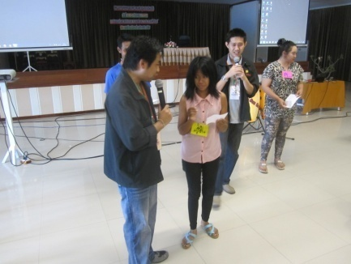
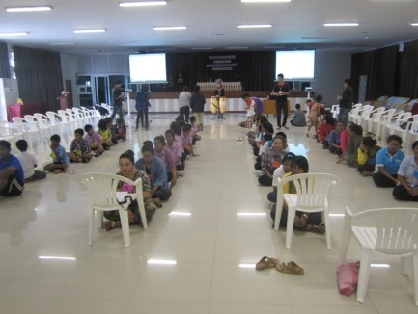
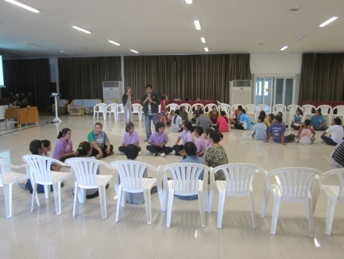

โครงการ ส่งนักกีฬาเข้าร่วมแข่งขันกีฬา “ ๓ อ่าวเกมส์ ” ครั้งที่ 9 ประจำปี ๒๕๕6 ณ อบต.เกาะหลัก ตำบลเกาะหลัก อำเภอเมืองฯ จังหวัดประจวบคีรีขันธ์ ระหว่างวันที่ 3 - 8 กันยายน ๒๕๕6
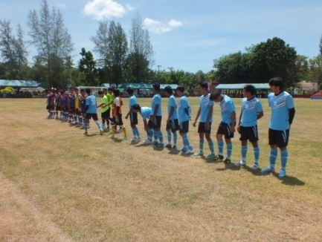
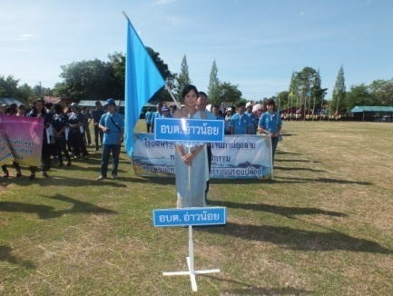
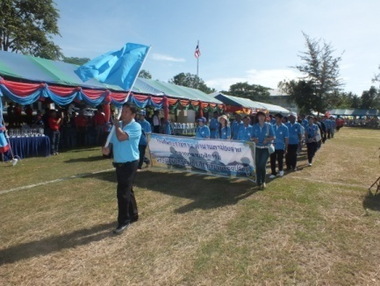

ข่าวประชาสัมพันธ์
กำหนดการบริการออกจัดเก็บภาษีนอกสถานที่
วัน เดือน ปี | พื้นที่ดำเนินการ | วัน เดือน ปี | พื้นที่ดำเนินการ
18 กุมภาพันธ์ 2557 | ศาลาเอนกประสงค์ หมู่ที่ 1 บ้านหนองหญ้าปล้อง | 6 มีนาคม 2557 | ศาลาเอนกประสงค์ หมู่ที่ 9 บ้าน กม. 12
19 กุมภาพันธ์ 2557 | ศาลาเอนกประสงค์ หมู่ที่ 2 บ้านอ่าวน้อย | 11 มีนาคม 2557 | ศาลาเอนกประสงค์ หมู่ที่ 10 บ้านวังมะเดื่อ
20 กุมภาพันธ์ 2557 | ศาลาเอนกประสงค์ หมู่ที่ 3 บ้านคั่นกระได | 12 มีนาคม 2557 | ศาลาเอนกประสงค์ หมู่ที่ 11 บ้านหนองยายเอม
25 กุมภาพันธ์ 2557 | ศาลาเอนกประสงค์ หมู่ที่ 4 บ้านบึง | 13 มีนาคม 2557 | ศาลาเอนกประสงค์ หมู่ที่ 12 บ้านย่านซื่อ
26 กุมภาพันธ์ 2557 | ศาลาเอนกประสงค์ หมู่ที่ 5 บ้านเนินแก้ว | 18 มีนาคม 2557 | ศาลาเอนกประสงค์ หมู่ที่ 13 บ้านทุ่งมะเม่า
27 กุมภาพันธ์ 2557 | ศาลาเอนกประสงค์ หมู่ที่ 6 บ้านเกตุเอน | 19 มีนาคม 2557 | ศาลาเอนกประสงค์ หมู่ที่ 14 บ้านทุ่งยาว
4 มีนาคม 2557 | ศาลาเอนกประสงค์ หมู่ที่ 7 บ้าน กม. 5 | 20 มีนาคม 2557 | ศาลาเอนกประสงค์ หมู่ที่ 15 บ้านไร่ยุบ
5 มีนาคม 2557 | ศาลาเอนกประสงค์ หมู่ที่ 8 บ้านวังไทรติ่ง | 25 มีนาคม 2557 | ศาลาเอนกประสงค์ หมู่ที่ 16 บ้านบึงใหญ่

เกร็ดความรู้ในการดื่มน้ำผลไม้
ในปัจจุบันน้ำผลไม้นั้นก็เป็นที่นิยมกับผู้รักสุขภาพทั้งหลาย เพราะน้ำผลไม่นั้นดื่มง่ายและมีวิตามินสูง แต่หากเป็นน้ำผลไม้ที่ไม่ได้คั้นเองหรือน้ำผลไม้บรรจุกล่อง ก็ต้องดูปริมาณน้ำตาลให้ดีนะครับ เพราะอาจจะมีปริมาณน้ำตาลสูงกว่าปรกติก็ได้ วันนี้เราได้นำเกร็ดความรู้สุขภาพ เกี่ยวกับการดื่มน้ำผลไม้ ว่าควรดื่มเวลาไหนถึงจะเหมากับเรา

ตามหลักการการแพทย์แผนไทย ร่างกายคนเราจะแข็งแรงได้ต้องมีภาวะที่สมดุลของธาตุทั้ง 4 คือ ดิน น้ำลม และไฟ แต่ด้วยเหตุที่บ้านเรานั้นอยู่ในเขตร้อน มีการแปรเปลี่ยนของสภาวะอากาศหลายรูปแบบ ทำให้มีผลกระทบต่อความสมดุลของธาตุทั้ง 4 ในร่างกาย จนบางครั้งส่งผลให้เกิดการเจ็บป่วยได้ การดื่มน้ำผลไม้หรือน้ำสมุนไพรตามหลักทฤษฎีการแพทย์แผนไทยนั้น สามารถกระทำได้โดยการดื่มตามเวลาใน 1 วันที่ธาตุในร่างกายเปลี่ยนแปลงไป โดยมีการแบ่งเวลาดังต่อไปนี้

06.00-10.00 น. และ 18.00-22.00 น.

ร่างกายมักจะเจ็บป่วยด้วยธาตุน้ำ น้ำสมุนไพรที่บำรุงร่างกายและปรับสมดุลของธาตุน้ำ ได้แก่ น้ำสมุนไพรที่มีรสเปรี้ยว เช่น น้ำส้ม น้ำมะนาว น้ำฝรั่ง รสเปรี้ยวของน้ำส้มจะทำให้รู้สึกชุ่มคอ แก้ไอ ขับเสมหะ ส่วนรสฝาด อมเปรี้ยวของน้ำฝรั่ง มีฤทธิ์ฝาดสมาน ช่วยแก้อาการท้องเดินอีกด้วย

10.00-14.00 น. และ 22.00-02.00 น.

ร่างกายมักจะเจ็บป่วยด้วยธาตุไฟ น้ำสมุนไพรที่ช่วยบำรุงร่างกายและปรับสมดุลของธาตุไฟ ได้แก่ น้ำสมุนไพรที่มีรสขม อย่างเช่น น้ำบัวบก น้ำลูกเดือย น้ำบัวบกนอกจากจะแก้ร้อนในกระหายน้ำแล้ว ยังทำให้สดชื่น แก้อักเสบหรือช้ำใน ปวดศีรษะข้างเดียว น้ำลูกเดือยชงเป็นยาเย็น ช่วยขับปัสสาวะ แก้ร้อนใน บำรุงไต กระเพาะอาหาร ม้าม รวมทั้งบำรุงเลือดลมในสตรีหลังคลอด รักษาอาการคลื่นไส้ อาเจียน ท้องร่วง

14.00-18.00 น. และ 02.00-06.00 น.

ร่างกายมักจะเจ็บป่วยด้วยธาตุลม น้ำสมุนไพรที่ช่วยบำรุงร่างกายและปรับสมดุลของธาตุลม ได้แก่ น้ำสมุนไพรที่มีรสเผ็ดร้อน ได้แก่ น้ำขิง น้ำตะไคร้ น้ำขิงรสเผ็ดร้อน ช่วยขับลม แก้ท้องอืด ท้องเฟ้อ แก้อาการคลื่นไส้ อาเจียน และช่วยเจริญอาหาร น้ำตะไคร้ รสเผ็ดร้อน บำรุงธาตุ ช่วยแก้ท้องอืด ท้องเฟ้อ จุกเสียด ขับปัสสาวะ ขับเหงื่อได้ดี ช่วยลดพิษของสารแปลกปลอมในร่างกาย

ส่วนกรณีการเจ็บป่วยด้วยธาตุดินนั้นไม่ได้ขึ้นกับกาลเวลา แต่จะเกิดผลของการผิดปกติของธาตุอื่นๆ ดังนั้นการดื่มน้ำสมุนไพรหรือน้ำผลไม้เพื่อบำรุงธาตุดินนั้นจึงสามารถกระทำ ในเวลาใดก็ได้
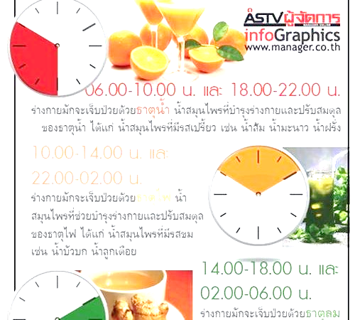

ติดต่อเรา
องค์การบริหารส่วนตำบลอ่าวน้อย
หมู่ 7ตำบลอ่าวน้อย อำเภอเมือง
จังหวัดประจวบคีรีขันธ์
0-3260-0979

